附件
茅台学院2024年成人高等教育学士学位
课程考试报名操作手册
- 报名网址
http://mtxy.jxjy.chaoxing.com/login 报名系统为超星学习通，请使用电脑登录报名。
- 报名操作步骤
- 登录系统，点击“学生服务”----“个人信息”----“查看/编辑”----“上传蓝底照片”
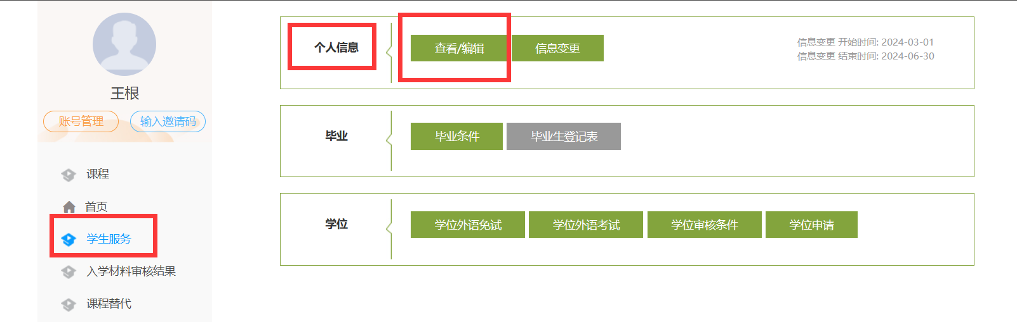

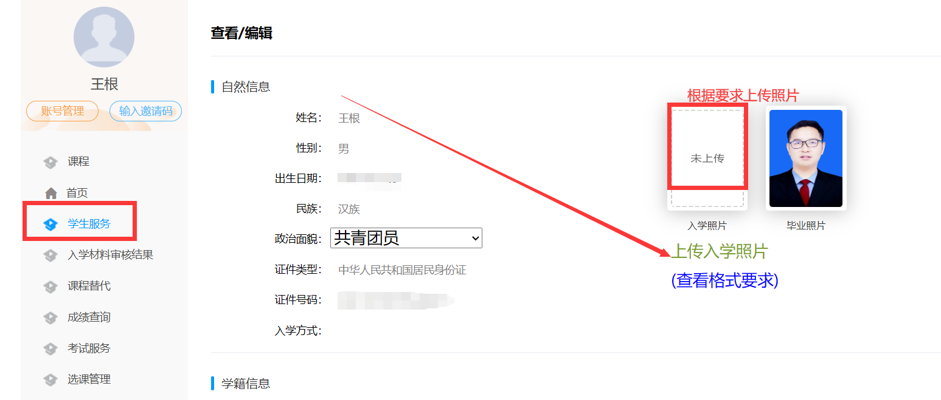

2、点击“学生服务”---“学位外语考试”---“选择对应批次”---“报名”

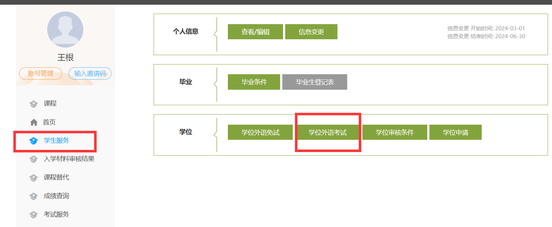

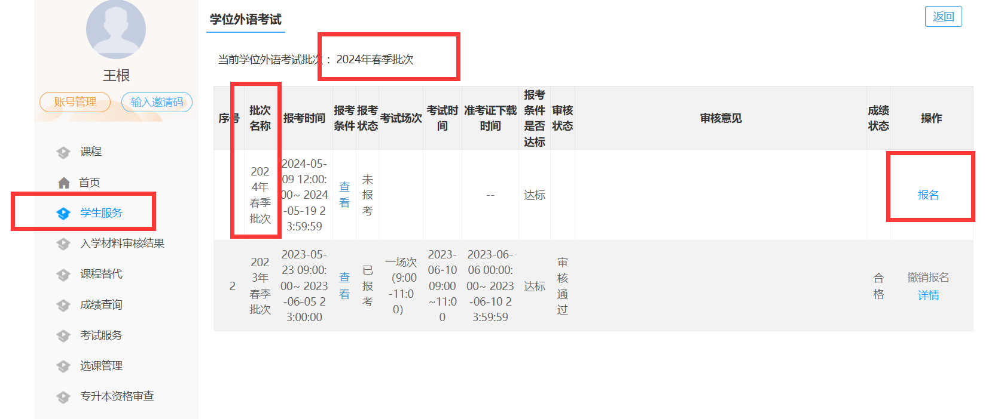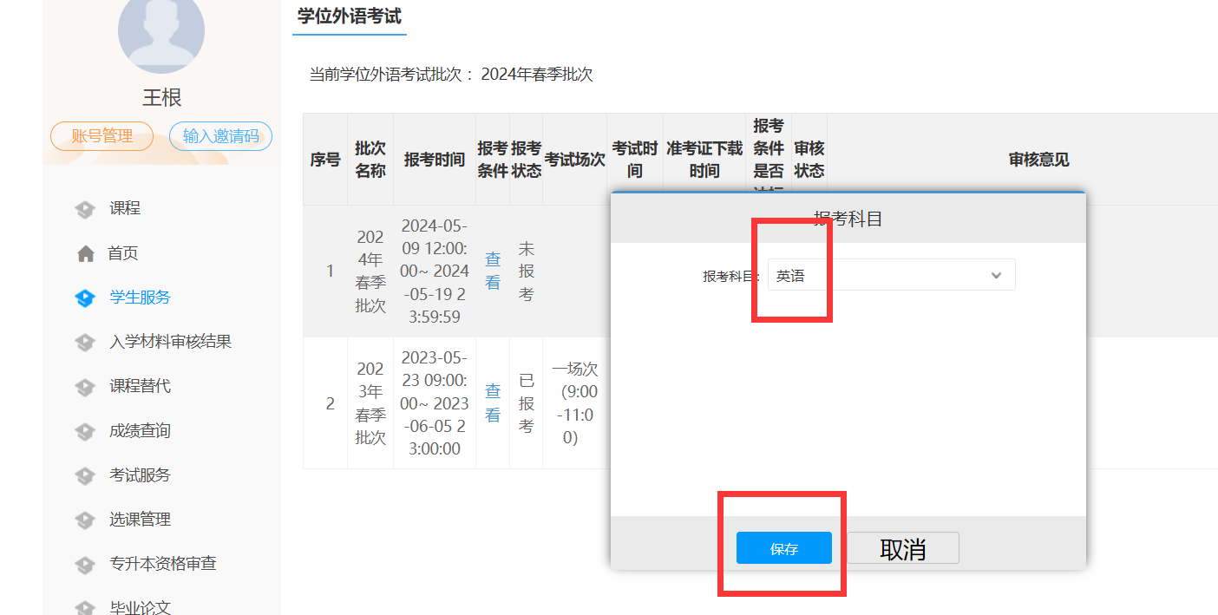
三、报名成功后请尽快缴费

